Séjour en Guadeloupe de Monique HERBIN, trésorière de l’A.R.T.S.
Arrivée à Pointe-à-Pitre sous un soleil radieux. En route vers un dépaysement total avec des paysages tropicaux verdoyants, des champs de bananiers, de cocotiers, de canne à sucre. 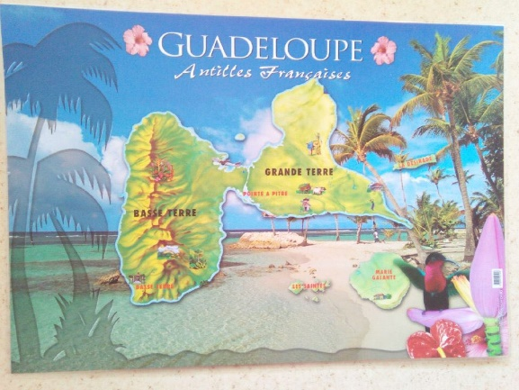
Un détour pour une visite au zoo des 2 Mamelles avec un parcours bien tracé d’environ 2 heures.
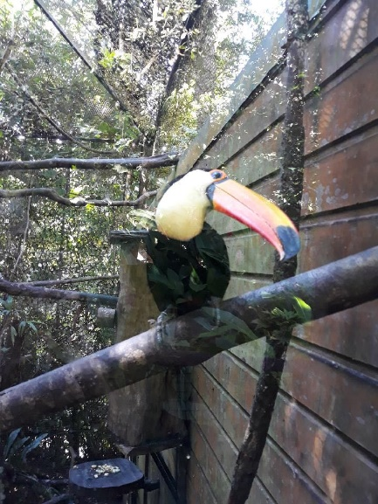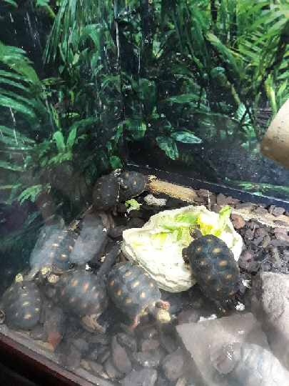
Les jours suivants baignade dans une eau turquoise, promenade et farniente sur les plages de sable fin : Gosier, Saint-Anne, Saint-François.
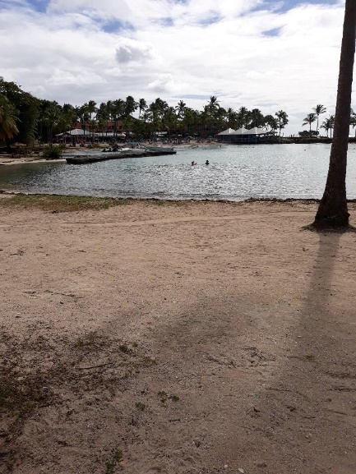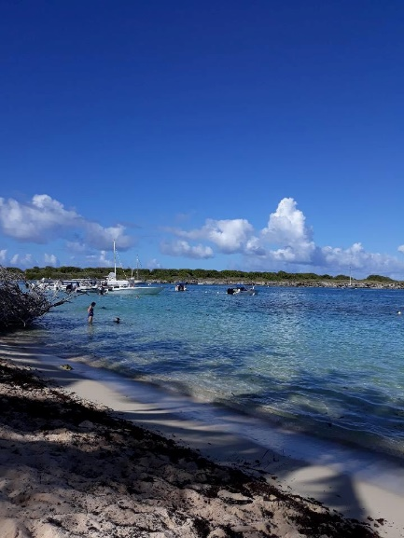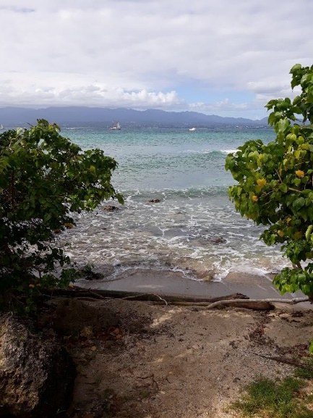
Grande randonnée pédestre en direction de Saint-François jusqu’à la terre sauvage de la Pointe des Châteaux, au bout de l’île en empruntant un sentier heureusement balisé. Après quelques efforts arrivée au sommet ou est érigé la célèbre croix.
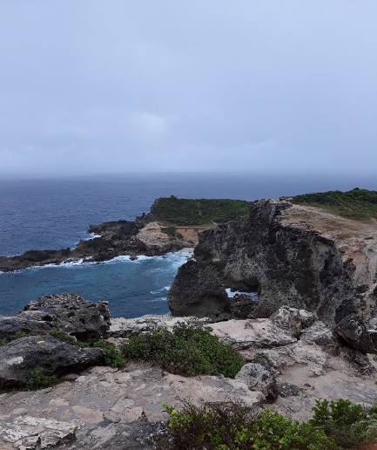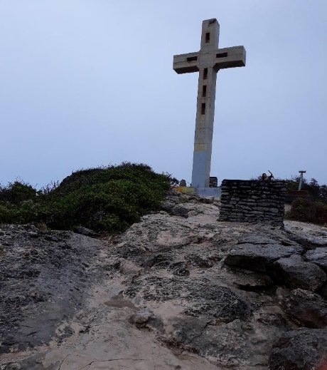
Un autre jour, j’embarque sur un bateau à moteur pour une excursion à “Petite Terre” : réserve naturelle avec tortues, requins citron, iguanes...
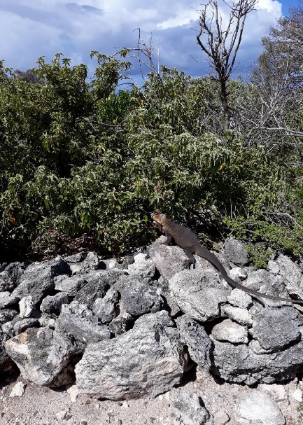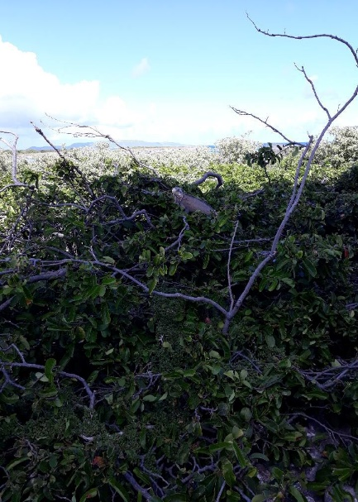

Une autre fois, visite surprise à Monsieur POPOTTE Gilbert, adhérent , fidèle à l’A.R.T.S depuis 2007 et qui réside au Moule. Surpris et ému de ma visite, il me réserve un accueil chaleureux et m’invite à boire un verre !!
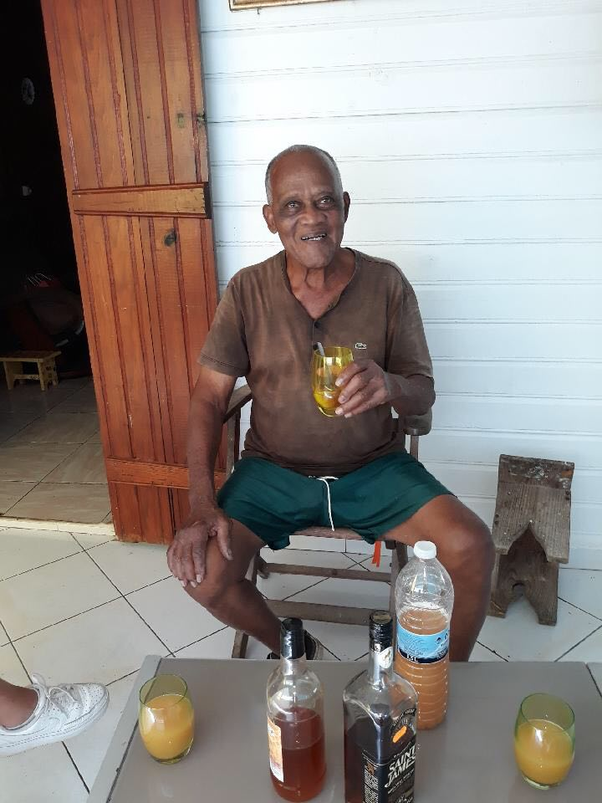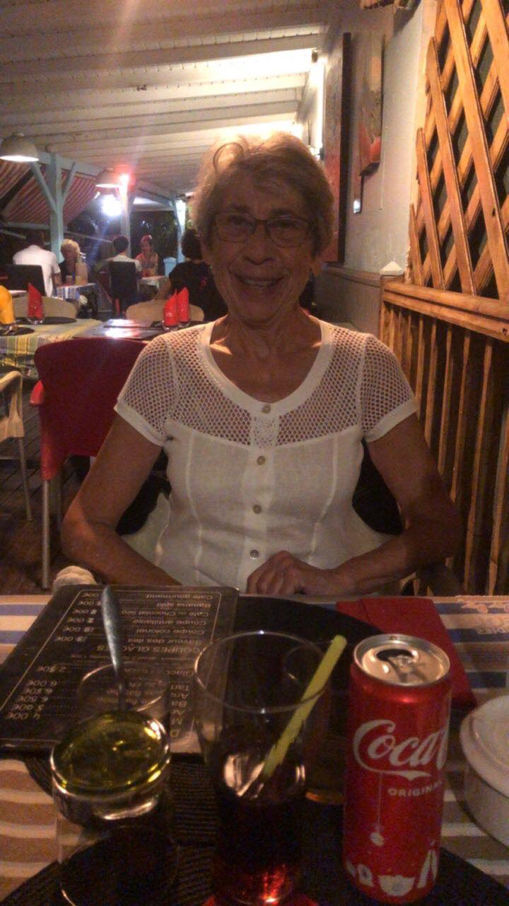
Ce fut pour moi un beau voyage. M.H

